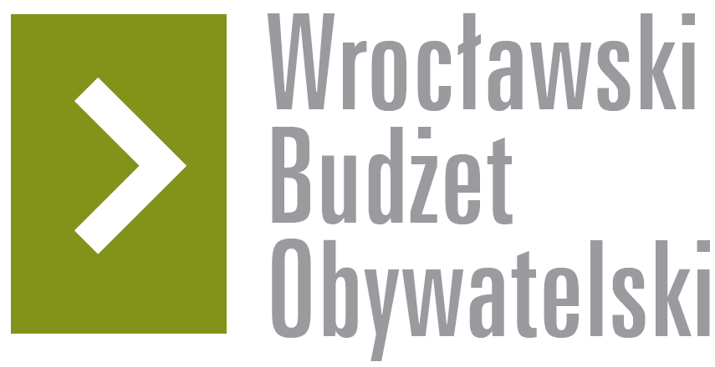

Formularz poprawkowy projektów

Wrocławskiego Budżetu Obywatelskiego 2016

1. Informacje o projekcie
- 635

- Nazwa projektu: (wypełnić tylko w wypadku zmiany/doprecyzowania nazwy projektu)

- Lokalizacja projektu: AR_7, 18/6 lub AR_7, 17/2.
adres:

numer geodezyjny działki (na podstawie www.geoportal.wroclaw.pl):

2. Ustosunkowanie się do wyników weryfikacji lub opis zmian
Państwa uzasadnienie negatywnej oceny projektu: Projekt został zweryfikowany negatywnie ze względu na brak akceptacji zarządcy terenu - Młodzieżowego Centrum Sportu. Wewnątrz toru nie ma miejsca do wykonania figur skateparku, ich budowa spowoduje że tor będzie niebezpieczny dla kolarzy. W sąsiedztwie toru brak jest miejsca na skatepark, tereny nie są własnością Gminy.

Szanowni Państwo!
Obecność infrastruktury do uprawiania jednej z konkurencji kolarskich jest czynnikiem, który powinien sprzyjać planom rozwoju kolejnej konkurencji tej dyscypliny sportu, stąd pomysł posadowienia instalacji do uprawiania kolarstwa akrobatycznego w obrębie toru kolarskiego. Skoro nie jest to możliwe, to w sąsiedztwie toru są działki gminne, które wymieniłem wcześniej. Zatem wnoszę o przyjęcie do procedowania przez mieszkańców.

3. Uwagi

